24 مايو 2023
المرصد الأسبوعي
تقرير اسبوعي يرصد تسريبات الاعلام والدوريات عن الشأن الليبي يصدر عن المركز الليبي للدراسات الأمنية والعسكرية

تمهيد
في هذه الورقة ، نسعي الي تسليط الضوء علي ملخص للاحداث السياسية الجارية في خلال المدة السابقة ، ونهدف فيها الي قراءة تحليلية لبعض المواقف ، ومحاولة فهم سياقها وتقديمها للمهتمين ، للمساهمة ورفع الوعي حول الاحداث وتطوراتها.

مشهد معقد، والمحصلة: حكومة جديدة في الطريق !!
يبدو المشهد الليبي خلال هذه الفترة - كأي فترة سابقة - معقداً ومملوءاً بالأحداث ومركزاً بالمستجدات ، مجلس النواب يعلن إيقاف باشاغا عن رئاسة حكومته المكلفة وإحالته للتحقيق وسط اتهاماته من أعضاء بالبرلمان بـ"سوء التدبير والفشل في دخول العاصمة" ، الحدث الذي جاء مفاجئاً يأتي في سياقات عدة ، وضمن تسريبات صحفية ستناولها في هذه الورقة قبل أن نقدم لها بتسليط الضوء حول مشروع باتيلي الذي لم يولد بعد، والذي سبق له أن كشف عنه في إحاطته الأخيرة أمام مجلس الأمن نهاية فبراير 2023، وهو الـ" لجنة رفيعة المستوى لإجراء الانتخابات".
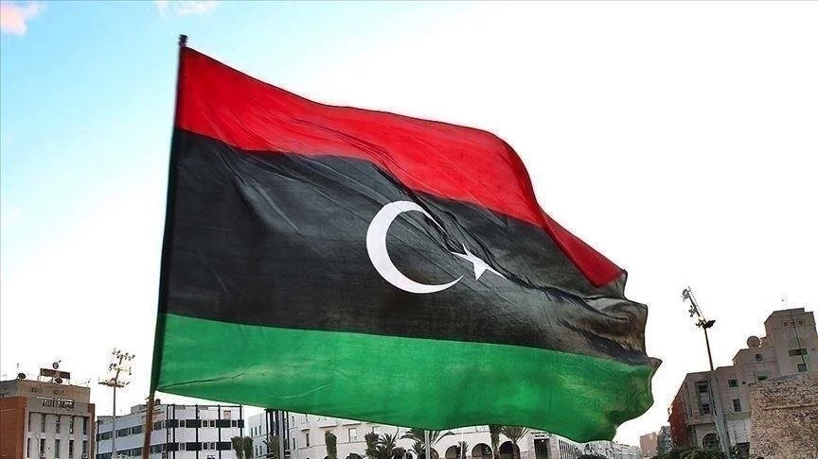
يوشك هذا العام الجاري 2023 ، على الانتصاف وسط غياب اللجنة الرفيعة التي تحدث عنها باتيلي سابقاً أمام مجلس الأمن، والتي قال إنه سيكون من المقدر لها أن تنجز أعمالها منتصف العام الجاري ، تحديداً شهر يونيو ، فيما لم تؤسس اللجنة من أساساً ، ناهيك بالحديث عن إنجاز مهامها. يتزامن هذا الغياب لـ"اللجنة الرفيعة" مع بروز دعاوى دولية ومحلية لتأسيس حكومة جديدة تتولى الإشراف على الانتخابات فور انتهاء لجنة إعداد القوانين الإنتخابية ( 6 +6) من إعدادها وفي لقاء مع قناة العربية ، يشدد عقيلة صالح الحديث حول ضرورة إجراء الانتخابات، داعيا الأطراف المحلية المتخاصمه إلى دعمها، ويؤكد في مستهل حديثه ، أنهم سيشكلون حكومة جديدة تتولى الإشراف على الانتخابات فور انتهاء لجنة ( 6 + 6 ) من إعداد قوانين لها، ويدعو عبدالحميد الدبيبة إلى التنحي عن منصبه في حال كان راغبا في الترشح للانتخابات الرئاسية القادمة.
عقب هذا التصريح، يأتي تصريح آخر لعضو مجلس النواب عن مدينة الزاوية علي بوزريبة لصحيفة "عربي 21 "، يؤكد فيه سعيهم إلى تشكيل حكومة جديدة ، ويضيف أن اجتماعات داخلية وخارجية تجري هذه الفترة ويصب جميعها في وعاء تلك الحكومة الجديدة ، يتماهى هذا الطرح مع ما أشار إليه سابقاً المبعوث الأممي الخاص لدى ليبيا، ريتشارد نورلاند، حين قال : "من الضروري وجود ترتيب متفق عليه سلفاً لتشكيل هيئة حكومية تشرف على الانتخابات مدعومة برقابة دولية كالأمم المتحدة ، و واشنطن مستعدة لنشر كوادرها لهذا الغرض في ليبيا."
وفيما يخص هوية المترشحين، لم يعبر نورلاند عن فكرة الترشح للجميع مباشرة لكنه يطلق عليها توصيفاً جديداً ويدعو إلى ترك الأمر للصناديق عندما ينادي بما وصفه بـ"البديل الشمولي" الذي يركز على قرار الناخب بدل صفات المرشح ، ويتماهى هذا كذلك مع حديث المبعوث الأممي لدى ليبيا عبد الله باتيلي في لقائه مع قناة العربية في المدة القريبة الماضية من أن الترشح ينبغي أن يكون مفتوحاً للجميع ، بما في ذلك القادة الأمنيون ، والعسكريون، على حد تعبيره.
ويشدد مبعوث واشنطن نورلاند على تنحي ذوي المناصب عن مناصبهم حال ترشحهم، وأهمية التوصل إلى أتفاق سياسي بين الأطراف الرئيسة المشاركة واحترام النتائج ، ومع هذا الزخم ، كشفت صحيفة " العربي الجديد " عن إرسال القاهرة وفدين أمنيين، أحدهما إلى شرق ليبيا والآخر إلى غربها، في محاولة لاحتواء تطورات الأزمة الليبية ، بما يحفظ المصالح المصرية ، والتأكيد على الدور المصري بالساحة الليبية.
ونقلت الصحيفة عن مصدر ب” اللجنة المصرية المعنية بمتابعة الملف الليبي”، أن وفداً أمنياً رفيع المستوى، قاده الرئيس التنفيذي للجنة ، زار خليفة حفتر في مقر قيادة قواته بمنطقة الرجمة الأسبوع الماضي ، وذلك بعد وصول معلومات إلى القاهرة، بشأن خلافات بين حفتر وباشاغا، تبعتها تحركات من جانب الأول للإطاحة بالأخير، وفق المصدر.
وقال المصدر إن تحركات حفتر الأخيرة جاءت بعد ترتيبات ترعاها دولة الإمارات ، في إطار تشكيل حكومة موحدة ، تقوم بالتجهيز للانتخابات الرئاسية التشريعية في ليبيا ، وأوضح المصدر أن الاتفاق الذي ترعاه الإمارات ، يقوم على التنسيق بين رئيس حكومة الوحدة الوطنية عبد الحميد الدبيبة وحفتر، يقضي بإدخال الدبيبة تعديلات موسعة على حكومته ، تشمل ضم مجموعة من الوزراء ، ونائب لرئيس الحكومة، من ترشيح حفتر، على أن يستتبع ذلك السماح للحكومة بممارسة مهامها في مناطق شرق ليبيا، الواقعة تحت سيطرة حفتر ، وذلك بالتصديق عليها من البرلمان.
وفي السياق ذاته ، قال مصدر مصري آخر مطلع على أعمال “اللجنة الوطنية المعنية بمتابعة الملف الليبي ، لـ” العربي الجديد”، إن الأيام الماضية شهدت تطورات إيجابية على صعيد العلاقات بين القاهرة وحكومة الوحدة الوطنية برئاسة الدبيبة، مرجعاً ذلك إلى " التقارب المصري التركي الأخير ".
وأوضح المصدر ، أن الفترة الأخيرة شهدت اتصالات بين القاهرة وممثلين للدبيبة ، بينهم أطراف عسكرية وأمنية ، انتهت بإرسال مصر وفداً أمنياً رفيع المستوى إلى غرب ليبيا ، بالتزامن مع الوفد الذي زار شرق البلاد ، حيث التقى الوفد بعدد من المسؤولين هناك ، بينهم وزير الداخلية عماد الطرابلسي.
من جديد.. اسم حفتر يظهر في صراع السودان
منذ اندلاع الحرب في السودان بين قوات البرهان وحميدتي ، ظهر اسم حفتر على الخط كأحد الداعمين السريين لقوات حميدتي ، عبر إرسال طائرة تحمل عتادا عسكرياً ، ثم كشف تحقيق " لشبكة CNN – " مدعوماً بصور عبر القمر الاصطناعي – وجود تعزيز بري من ليبيا إلى شمال السودان يحمل عتادا عسكرياً إلى قوات الدعم السريع.
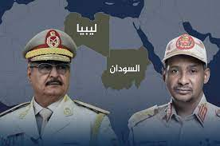
وإثر ذلك، " كشفت الغارديان " ضلوع حفتر في تقديم كميات كبيرة من المحروقات من حقل السرير جنوب البلاد إلى قوات الدعم السريع أيضا في السودان ، إضافة إلى تحقيقات وتقارير عدة كنا قد تناولناها في ورقات سابقة ، ومع هذه الاتهامات، نفى حفتر عبر ناطقة الرسمي أحمد المسماري صحة ما رمي به ، غير أن النفي كان خجولا إزاء تلك التحقيقات التي يبدو أنها انعكست على تصريحات مساعدة وزير الخارجية الأمريكي لشؤون الشرق الأدنى باربرا ليف التي هاتفت حفتر وذكرته بكون فاغنر مصنفة كمجموعة إرهابية ، وفق ما أعلنته وزارة الخارجية الأمريكية في وقت سابق.
وجديرا بالذكر ، أن إقحام اسم فاغنر هنا سببه أن قوات الدعم السريع هي حليف بارز يحتضن فاغنر في المنطقة ، ويتيح لها التنقيب عن الذهب ، والتحرك في المنطقة التي باتت فيما يبدو تسخر كقاعدة خلفية تستخدمها موسكو لابتزاز أوروبا خلال عدة تصرفات ، منها على سبيل المثال ، دعم عمليات الهجرة غير الشرعية من المناطق الإفريقية - التي تتمتع فاغنر بنفوذ عليها- إلى أوروبا ، عبر استعمال سواحل المنطقة الليبية الشرقية، كما أشرنا في أوراق سابقة.
وأكد موقع " أفريكا أنتلجنس " الفرنسي الاستخباراتي مؤخرا " ضلوع حفتر في الحرب السودانية أيضا ، ولكن هذه المرة بتفاصيل جديدة :
فوفقا لأنتلجنس ، تحدثت عن تلقي قوات الدعم السريع التابعة لحميدتي إمداداً جزئياً عبر جنوب شرق ليبيا قبل أن تبسط سيطرتها على مصفاة “الجيلي” شمالي الخرطوم ، وذلك لتزويد قواتها بمواقعها وسط المدينة ، وقرب مطار العاصمة. وتضيف أنتلجنس ، أن قوات حميدتي كانت تعتمد على كتيبة “سبل السلام” السلفية التابعة لقوات خليفة حفتر التي تقوم بإيصال تلك الشحنات من الوقود والذخائر عبر المنطقة الحدودية التي تسيطر عليها ، وكان الموقع قد أكد في تقرير سابق وجود شواهد تفيد بتحرك قوافل من البنزين والأسلحة نحو الحدود الليبية مع السودان في المنطقة التي يسيطر عليها أفراد “سبل السلام”، وتشير هذه التحركات إلى وجود اتصال بين المليشيات وقوات الدعم السريع التابعة لـ حميدتي.
وأضاف الموقع الاستخباراتي أن عدداً من مقاتلي المليشيات من دارفور وتشاد موجودون في ليبيا، ولكنهم يمتنعون حتى الآن عن التدخل في السودان ، ولكن إذا استمرت الحرب هناك ، فقد يميل أحد الأطراف المتحاربة إلى استدعائهم.
وفي سياق الحديث عن فاغنر، جدير بالذكر أن دول مجموعة السبع قد وصفت في اجتماعها بطوكيو بـ20 مايو الجاري، "وجود فاغنر في ليبيا بالمتزايد " ، معربة عن قلقها منه ، ومؤكدة أن وجودها زعزعة للأمن العام.
خلاف جديد بين النواب والأعلى للدولة
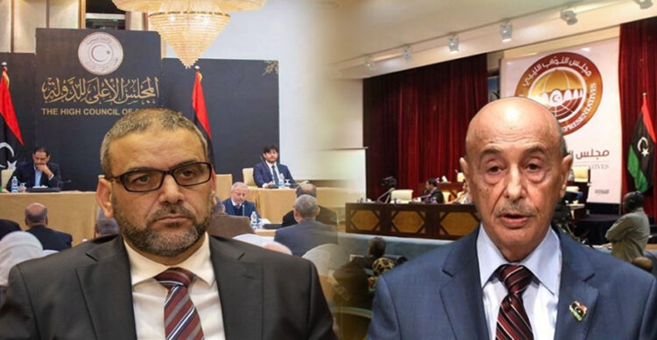
مع الحديث عن قرب الانتخابات، وانتقال لجنة ( 6+6 ) إلى المغرب لإنجاز مهامها، رشح على السطح خلاف آخر بين النواب والأعلى للدولة، من جهة أن مجلس النواب كلف رئيساً لـ " هيئة مكافحة الفساد " ، وهي التي تعد ضمن الوظائف القيادية والمناصب السيادية ذات الاهتمام المشترك بين المجلسين ، خطوة النواب وصفها الأعلى للدولة بالتجاوز لمقتضى ما اتفق عليه من أن ذلك لا يكون إلا بعد توافق بينهما ، كما أكد الأعلى للدولة ، أن الشخص المكلف لم يكن بين الأسماء الموجودة التي أحالها إلى مجلس النواب.
وليست هذه الخطوة جديدة على مجلس النواب ، فطالما كان منفرداً في اتخاذ القرار ، حتى أن بعض أعضائه عابوا عليهم ذلك ، ولكننا نرجح أن يمضي النواب في قرار تكليفهم ، دون تراجعهم كعادتهم في التعامل مع النواب ، كما حدث في اعتمادهم التعديل الدستوري " الثالث عشر " الذي أرغم مجلس الدولة أخيراً على مسايرة النواب فيه ، رغم مخالفته لذلك التفرد ابتداء.
الخلاصة
مع غياب الحديث عن الـ "لجنة رفيعة المستوى لإجراء الانتخابات" ، واستمرار لجنة إعداد القوانين الانتخابية ( 6 + 6 ) في مواصلة عملها وانتقالها إلى المغرب ، وإيقاف باشاغا عن عمله ووصمه بالفاشل من أعضاء مجلس النواب ، ترشح على السطح دعاوى محلية مباشرة ودولية غير مباشرة إلى إجراء حكومة جديدة ، تشرف على إجراء الانتخابات فور انتهاء لجنة ( 6+6 ) من إعدادها ، وهذا ما أعلنه عقيلة صالح ، وأكده النائب عن الزاوية علي بوزريبة ، وأشار له -تلميحات وفي وقت سابق- سفير واشنطن لدى طرابلس نورلاند.
حفتر ما زالت تلاحقه التقارير التي تكشف ضلوعه في حرب السودان ، عبر دعم أحد طرفي الصراع وهو قوات الدعم السريع بقيادة حميدتي، وآخر تلك التحقيقات ما كشفه موقع " أفريكا أنتلجنس " من أن حفتر يستعمل كتيبة " سبل السلام " في الكفرة لنقل الدعم إلى قوات حميدتي في شمال السودان على خط الحدود بين البلدين.
مجددا ، مجلس النواب يتجاوز مجلس الدولة وبنود التوافق بينهما ، عبر تكليف رئيس لـ"هيئة مكافحة الفساد" ، دون الرجوع إلى المجلس الأعلى، وهي خطوة ربما تفجر الخلاف بين المجلسين من جديد ، وربما تمضي عليها الأيام ويقبلها مجلس الدولة مثلما قبل مؤخراً التعديل الدستوري " الثالث عشر " الذي كان أحادي الجانب ومنفرداً به النواب في تعديله.
24 مايو 2023
